Baleros o Coca

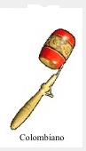

Materiales para la construcción:

* 1 frasco plástico o vaso de yogur
* Un palo o tubo de 10 cm
* Pita

Como construirlo: Abro un orificio en el centro del vaso, introduzco una punta de la pita hago un nudo y el otro extremo lo ato a nuestro palo. (Probar que quede bien atado)

